

**CENTRO UNIVERSITÁRIO UNIRUY WYDEN**

**GRADUAÇÃO TECNOLÓGICA EM ANÁLISE E DESENVOLVIMENTO DE SISTEMAS**

**RENILSON DOS SANTOS CARVALHO**

**TÓPICOS EM DESENVOLVIMENTO DE SISTEMAS**

**Prof: HELENO CARDOSO FILHO**

**SALVADOR**

**2020**



Sistema

ParkIF

**SALVADOR**

**2020**

**ÍNDICE**

**Objetivo do documento** **4**

**Objetivo do projeto** **5**

**Produto a ser gerado no Projeto** **5**

**Prazo de entrega** **5**

**Projeto - Visão Macro** **5**

**Requisitos Funcionais** **5**

RF01 - O sistema deve solicitar o acesso do usuário. 5

RF02 - O sistema deve manter veículos. 5

RF03 - O sistema deve exibir as vagas disponíveis dentro do campus. 6

RF04 - O sistema deve solicitar a placa do veículo que deseja entrar na instituição. 6

RF05 - O sistema deve registrar a entrada e a saída de qualquer veículo cadastrado.  6

RF06 - O sistema deve gerar um relatório com as entradas e saídas registradas. 6

**Requisitos Não Funcionais** **6**

RNF 01 - O sistema de banco de dados a ser usado será o MySQL 6

RNF 02 - O sistema será implementado em Java. 6

**Requisitos Inversos** **6**

RI 01 - O sistema não executará o controle de entrada e saída de alunos durante o período de atividade do Campus 6

**Módulo 1** **6**

**RF01 - O sistema deve solicitar o acesso do usuário**. 6

US01 – Acesso do usuário. 6

**RF02 - O sistema deve manter veículos**. 7

US01 – Cadastrar veículos. 7

US02 – Alterar veículos. 7

US03 – Excluir veículos. 7

**RF03 - O sistema deve exibir as vagas disponíveis dentro do campus**. 8

US01 – Vagas disponíveis. 8

**RF04 - O sistema deve solicitar a placa do veículo que deseja entrar na instituição**. 8

US01 – Solicitar placa. 8

**RF05 - O sistema deve registrar a entrada e saída de qualquer veículo cadastrado**.  9

US01 – Registrar entrada de veículos. 9

**RF06 - O sistema deve permitir gerar um relatório com as entradas e saídas registradas**. 10

US01 – Gerar relatório 10

**DIAGRAMAS****.........................................................................................................11**

Diagrama de Casos de Uso.................................................................................11

Diagrama de Classes...........................................................................................11

Diagrama de Atividades.........................................................................................12

Diagrama de Sequência.........................................................................................12

Diagrama de Entidade e Relacionamento.............................................................13

**[PROTÓTIPO - TELAS DO SISTEMAS](#TELAS" \o "TELAS)**[................................................................14](#TELAS" \o "TELAS)

Tela de Acesso ao Sistema - Login.......................................................................14

Tela de Cadastro....................................................................................................14

Tela de inserção de veículo no estacionamento....................................................15

Tela Principal.........................................................................................................15

Tela de Relatório...................................................................................................16

**CONCLUSÃO E ESCLARECIMENTOS...............................................................17**

**OBJETIVO DO DOCUMENTO**

Este documento tem como objetivo, apresentar os requisitos que o sistema ParkIF deve atender, fornecendo informações ao cliente, analista, desenvolvedor, ou seja, a todas as partes interessadas.

**OBJETIVO DO PROJETO**

O objetivo do projeto, é desenvolver um sistema, para controlar a entrada e saída de veículos do IFBaiano. Para que assim, possa facilitar a organização dos estacionamentos do Campus. O que irá beneficiar, colaboradores, visitantes e demais usuários dos estacionamentos da instituição.

**PRODUTO A SER GERADO NO PROJETO**

O produto desenvolvido neste projeto é um sistema de controle de entrada e saída de veículos. Permitindo a realização de:

Cadastro de veículos

Controle de entradas e saídas

Controle de vagas no estacionamento

Emissão de relatórios.

**PRAZO DE ENTREGA**

O prazo de entrega deste documento é 21 de abril de 2020.

**PROJETO - VISÃO MACRO**

**REQUISITOS FUNCIONAIS**

**RF01 -** O sistema deve solicitar o acesso do usuário.

- O sistema deve solicitar o login e senha de acesso do usuário.

**RF02 -** O sistema deve manter veículos.

- O sistema deve permitir cadastrar, alterar e excluir veículos.

**RF03** - O sistema deve exibir a quantidade de vagas disponíveis dentro do campus.

**RF04 -** O sistema deve solicitar a placa do veículo que deseja entrar na instituição.

**RF05 -** O sistema deve registrar a entrada e a saída de qualquer veículo cadastrado.

**RF06 -** O sistema deve gerar um relatório com as entradas e saídas registradas.

**REQUISITOS NÃO FUNCIONAIS**

**RNF 01 -** O sistema de banco de dados a ser usado será o MySQL.

**RNF 02 -** O sistema será implementado em Java.

**REQUISITOS INVERSOS**

**RI 01 -** O sistema não executará o controle de entrada e saída de veículos durante alguns eventos.

**Módulo 1**

**RF01 - O sistema deve solicitar o acesso do usuário.**

**US01 – Acesso do usuário.**

|  |
| --- |
| **US01 – Acesso do usuário.** |
| O usuário deseja utilizar o sistema ParkIF. |
| Tarefas  - O usuário abre o sistema.  - O usuário insere seu login e sua senha.  - O usuário clica em "Entrar" |
| Cenários  - O usuário insere o login e a senha corretas.  - O usuário insere o login correto e uma senha incorreta.  - O usuário insere o login incorreto e a senha correta.  - O usuário insere login e senha incorretas.  - O usuário não insere login e senha. |
| Regras de Negócio  RN01 - O usuário só poderá utilizar o sistema após inserir o seu acesso. |
| Prioridade para o negócio: ALTA |
| Observações |
| Estimativa de tempo de implementação (horas): |
| Duração real da implementação (horas): |

**RF02 - O sistema deve** **registrar veículos.**

**US01 – Cadastrar veículos.**

|  |
| --- |
| US01 – Cadastrar veículos. |
| O usuário deseja cadastrar um veículo. |
| Tarefas  - O usuário insere seu login e sua senha.  - O usuário clica em "Entrar".  - O usuário clica em "Cadastrar Veículo". |
| Cenários  - O usuário insere os dados do veículo e clica em "Salvar".  - O usuário insere dados incompletos do veículo e clica em "Salvar".  - O usuário insere os dados do veículo e clica em "Sair". |
| Regras de Negócio  RN01 - O usuário só terá registro dos veículos após salvar todos os seus dados. |
| Prioridade para o negócio: ALTA |
| Observações |
| Estimativa de tempo de implementação (horas): |
| Duração real da implementação (horas): |

**US02 – Alterar veículos.**

|  |
| --- |
| US02 – Alterar um veículo. |
| O usuário deseja alterar um veículo. |
| Tarefas  - O usuário insere seu login e sua senha.  - O usuário clica em "Entrar".  - O usuário clica em "Alterar Veículo".  - O usuário realiza uma busca do veículo que deseja alterar. |
| Cenários  - O usuário insere os novos dados do veículo e clica em "Salvar".  - O usuário não consegue encontrar o veículo desejado.  - O usuário insere novos dados do veículo, mas os dados já constam nos registros.  - O usuário apaga alguns dados do veículo e clica em "Salvar".  - O usuário insere os novos dados do veículo e clica em "Sair". |
| Regras de Negócio  RN01 - O usuário só terá a atualização do registro dos veículos após salvar todos os dados . |
| Prioridade para o negócio: ALTA |
| Observações |
| Estimativa de tempo de implementação (horas): |
| Duração real da implementação (horas): |

**US03 – Excluir veículos.**

|  |
| --- |
| US03 – Excluir veículos. |
| O usuário deseja excluir um veículo. |
| Tarefas  - O usuário insere seu login e sua senha.  - O usuário clica em "Entrar".  - O usuário clica em "Excluir Veículo".  - O usuário realiza uma busca do veículo que deseja excluir. |
| Cenários  - O usuário consegue excluir o veículo desejado.  - O usuário não consegue encontrar o veículo desejado.  - O usuário não consegue excluir o veículo desejado. |
| Regras de Negócio  RN01 - Para obter um registro que foi apagado é necessário realizar o cadastro novamente. |
| Prioridade para o negócio: ALTA |
| Observações |
| Estimativa de tempo de implementação (horas): |
| Duração real da implementação (horas): |

**RF03 - O sistema deve exibir a quantidade de vagas disponíveis dentro do campus.**

**US01 – Vagas disponíveis.**

|  |
| --- |
| US01 – Vagas disponíveis. |
| O usuário deseja verificar quais vagas estão disponíveis. |
| Tarefas  - O usuário abre o sistema.  - O usuário insere seu login e sua senha.  - O usuário clica em "Entrar" |
| Cenários  - O sistema apresenta uma tela com as vagas disponíveis sinalizadas pela cor verde.  - O sistema não apresenta uma tela com as vagas disponíveis.  - O sistema apresenta as vagas sem nenhuma sinalização. |
| Regras de Negócio  RN01 - O usuário só poderá utilizar o sistema após inserir o seu acesso. |
| Prioridade para o negócio: BAIXA |
| Observações |
| Estimativa de tempo de implementação (horas): |
| Duração real da implementação (horas): |

**RF04 - O sistema deve solicitar a placa do veículo que deseja entrar na instituição.**

**US01 – Solicitar placa.**

|  |
| --- |
| US01 – Solicitar placa. |
| O usuário deseja inserir um registro de entrada de um veículo na instituição. |
| Tarefas  - O usuário abre o sistema.  - O usuário insere seu login e sua senha.  - O usuário clica em "Entrar"  - O usuário clica em "Inserir veículo" |
| Cenários  - O usuário insere uma placa cadastrada e clica em "Inserir".  - O usuário insere uma placa não cadastrada e clica em "Inserir".  - O usuário não insere uma placa e clica em "Inserir". |
| Regras de Negócio  RN01 - O sistema só registrará os veículos cadastrados. |
| Prioridade para o negócio: ALTA |
| Observações |
| Estimativa de tempo de implementação (horas): |
| Duração real da implementação (horas): |

**RF05 - O sistema deve registrar a entrada e a saída de qualquer veículo cadastrado.**

**US01 – Registrar entrada de veículos.**

|  |
| --- |
| US01 – Registrar entrada de veículos. |
| O usuário deseja registrar a entrada de um veículo na instituição. |
| Tarefas  - O usuário abre o sistema.  - O usuário insere seu login e sua senha.  - O usuário clica em "Entrar"  - O usuário clica em "Inserir veículo" |
| Cenários  - O sistema insere a entrada do veículo.  - O sistema não insere a entrada do veículo.  - O sistema encontra um registro de entrada na instituição. |
| Regras de Negócio  RN01 - O sistema só registrará os veículos cadastrados. |
| Prioridade para o negócio: ALTA |
| Observações |
| Estimativa de tempo de implementação (horas): |
| Duração real da implementação (horas): |

**US01 – Registrar saída de veículos.**

|  |
| --- |
| US01 – Registrar a saída de veículos. |
| O usuário deseja registrar a saída de um veículo na instituição. |
| Tarefas  - O usuário abre o sistema.  - O usuário insere seu login e sua senha.  - O usuário clica em "Entrar"  - O usuário clica em "Saída de veículo" |
| Cenários  - O sistema insere o registro de saída do veículo.  - O sistema não insere o registro de saída do veículo.  - O sistema encontra um registro de saída da instituição. |
| Regras de Negócio  RN01 - O sistema só registrará os veículos cadastrados. |
| Prioridade para o negócio: ALTA |
| Observações |
| Estimativa de tempo de implementação (horas): |
| Duração real da implementação (horas): |

**RF06 - O sistema deve permitir gerar um relatório com as entradas e saídas registradas.**

**US01 – Gerar relatório**

|  |
| --- |
| US01 – Gerar relatório. |
| O usuário deseja gerar um relatório de entradas e saídas. |
| Tarefas  - O usuário abre o sistema.  - O usuário insere seu login e sua senha.  - O usuário clica em "Entrar"  - O usuário clica em "Relatório" |
| Cenários  - O sistema abre a tela de relatório e o usuário realiza a busca desejada.  - O sistema abre a tela de relatório e não realiza a busca desejada pelo usuário.  - O sistema não abre a tela de relatório. |
| Regras de Negócio  RN01 - O sistema fará a impressão do relatório. |
| Prioridade para o negócio: MÉDIA |
| Observações |
| Estimativa de tempo de implementação (horas): |
| Duração real da implementação (horas): |

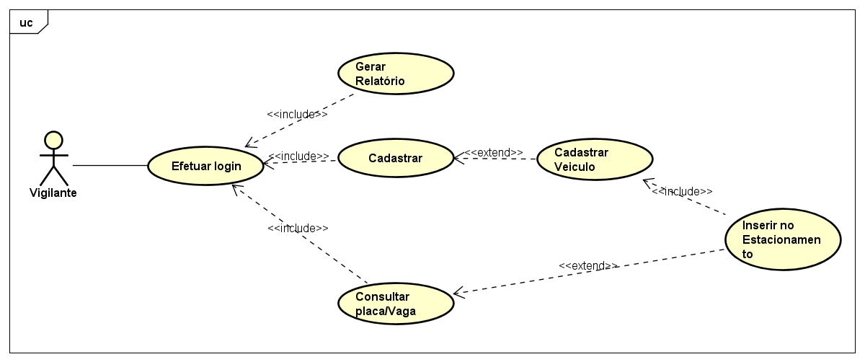**DIAGRAMA DE CASOS DE USO**

**DIAGRAMA DE CLASSES**

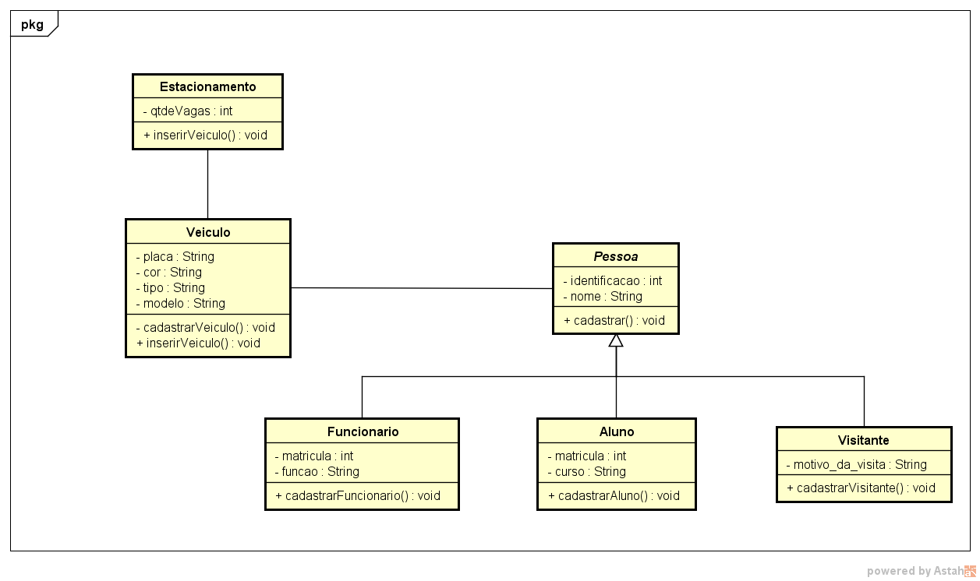

**DIAGRAMA DE ATIVIDADES**

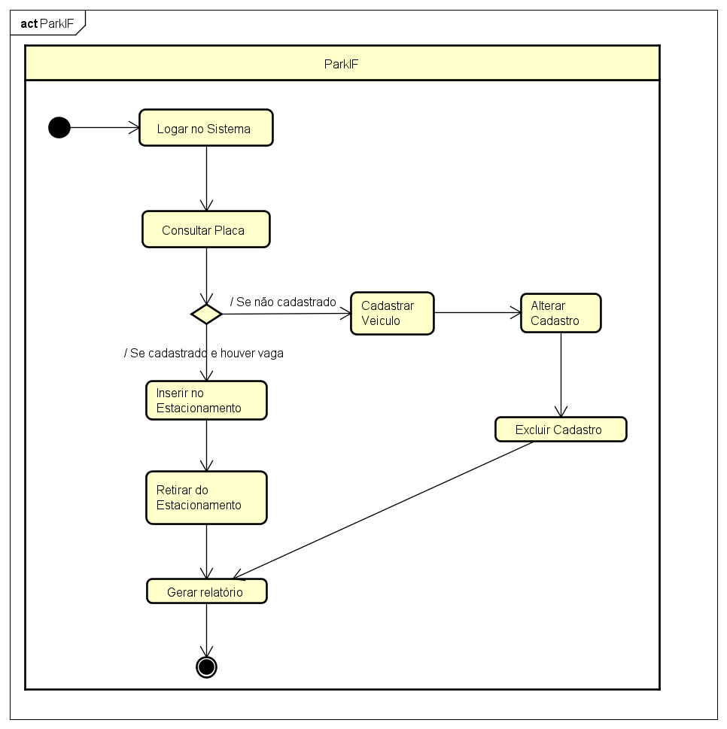

**DIAGRAMA DE SEQUENCIA**

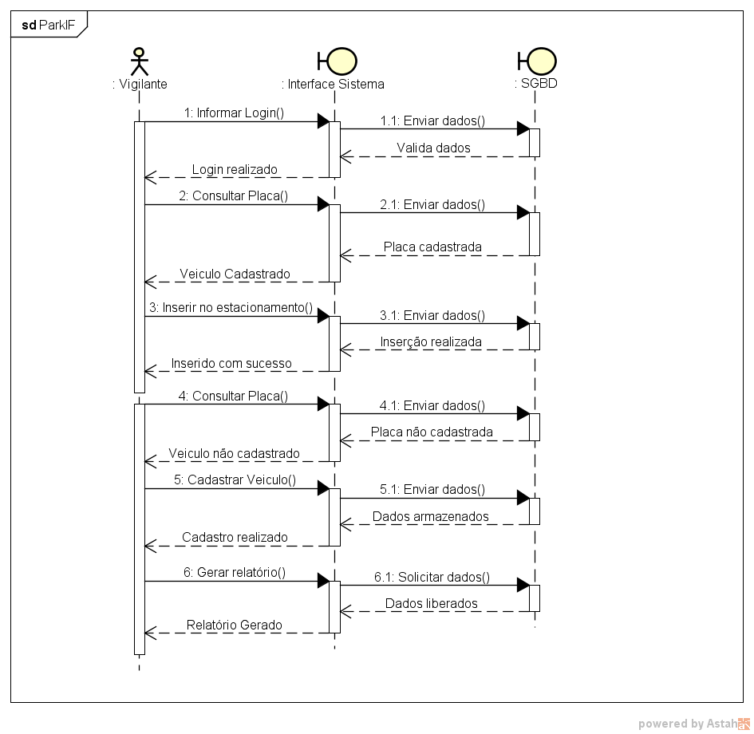

**DIAGRAMA DE ENTIDADES E RELACIONAMENTOS - BD**

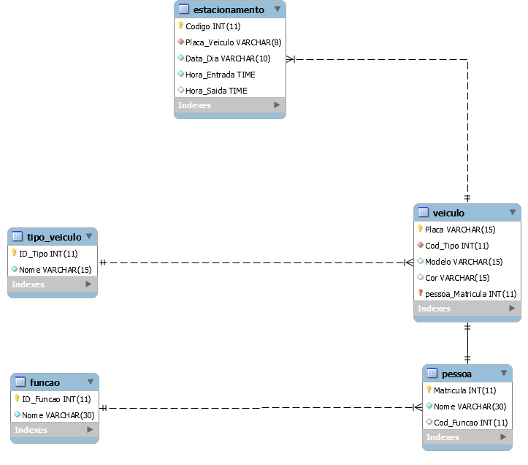

**TELAS DO SISTEMA**

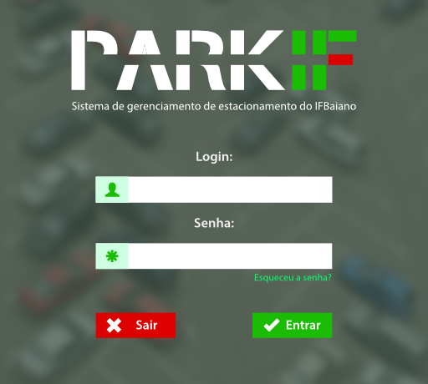

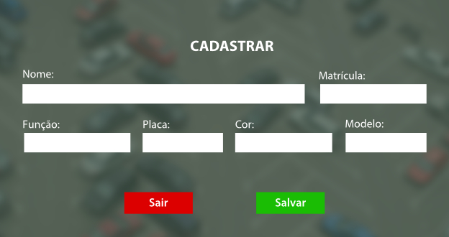

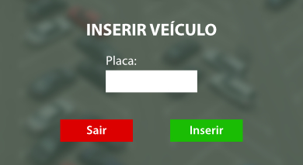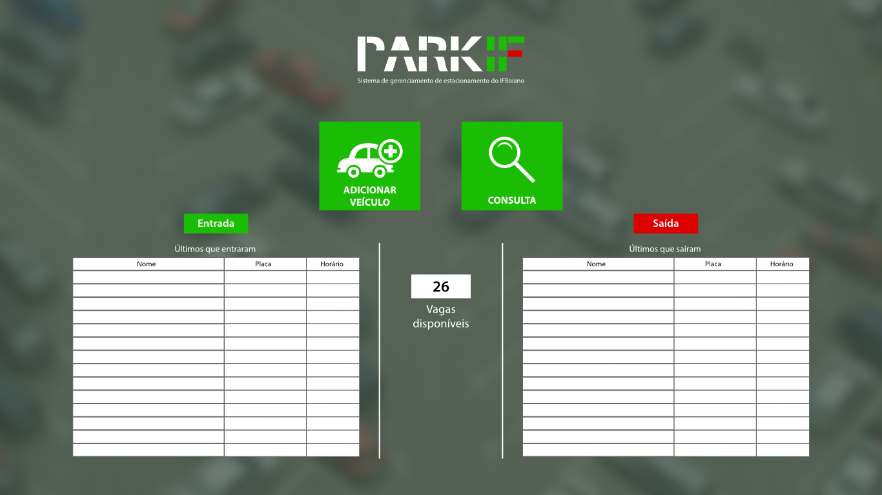

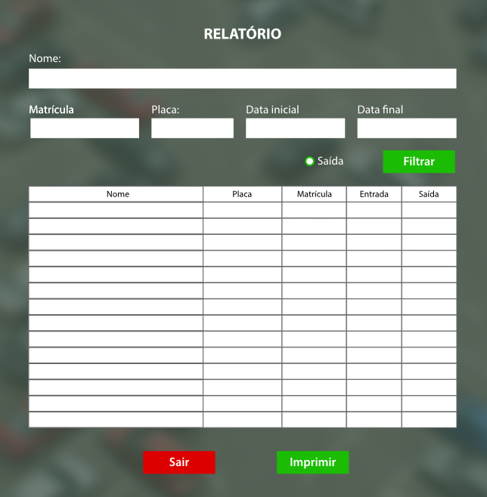

**CONCLUSÃO E ESCLARECIMENTOS**

O Projeto ParkIF foi desenvolvido como forma de avaliação, na disciplina de Planejamento e Gerência de Projetos do IFBAIANO, e para solucionar problemas que ocorriam na portaria da instituição, principalmente relacionados aos veículos que ficavam no estacionamento e para o controle das vagas do mesmo. Como foi desenvolvido por mim, apenas reutilizei parte dele, ajustando os requisitos, diagramas, e funcionalidades para atender essa demanda da disciplina de Tópicos em Desenvolvimento de Sistemas, lecionada pelo Professor Heleno Cardoso Filho da UniRuy Wyden.